Веселей, чем на турслете, не бывает никогда
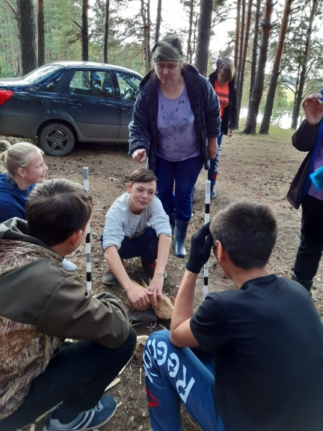
Кабы не было у на нас
Этого турслета,
Не узнали б никогда
Мы путь через «болото».

Не пришел бы отдых к нам
На денек хотя бы.
И учились б целый день
Кабы, кабы, кабы...

Ну, а классная у нас
Воздухом подышит.
И хотя бы на часок
жалоб не услышит.

Турслёт - не обычный поход, как кажется многим. Турслет - это большое количество трудностей, преодолевая которые, мы становимся сильнее и дружнее.
И вот настало 11 сентября! Уяснив технику безопасности, дружные команды направились на любимое место в ближайшем лесу, на Пионерскую поляну, где царила прекрасная золотая осень. Погода солнечными лучами приветствовала весёлых турслётовцев.
Команды 5-11 классов получили возможность проявить себя в туристических и спортивных навыках. Этапы, помощники-старшеклассники, мастерски расположили в живописнейших уголках леса. Одиннадцатиклассники стояли на пунктах, куда по очереди подбегала то одна, то другая команда, в сопровождении болельщиков, которые активно болели, подбадривая испытуемых. Все участники стойко преодолевали трудные элементы маршрута, где нужно было продемонстрировать свои умения в ловкости, сноровке, быстроте. Какими только способами не переправлялись ребята через условные пропасти и водные препятствия! И главное, нужно было не свалиться в «речку» и не заступить за контрольную точку. Ко всему прочему, туристы отвечали на вопросы по правилам поведения в лесу, оказывали первую медицинскую помощь, где строгие судьи внимательно контролировали ход действий, не пропуская ошибки – поскольку первая помощь в туризме – важное умение!

А в то время остальные члены команд не сидели без дела, они готовили обед. Аппетитный запах разносился по поляне!!!
Незаметно время турслета подошло к концу…
Усталые и довольные все возвращались, унося с собой на лицах улыбки, а в смартфонах яркие фотографии, Что ещё надо неунывающей детворе в такую чудесную осеннюю пору?
А места распределились так:
5-6е классы:
1 место- 5 класс (17.32)
2 место - 6а (21.13)
3 место – 6б (23.35)
7е-8 классы:
1 место- 8 класс (10.58)
2 место – 7б (11.56)
3 место – 7а (13.29)
9-10 класс:
1 место- 10 класс (7.50)
2 место - 9 (10.25)

